# 2.1 ARIKETA

1. Diseina ezazu honako web orria.

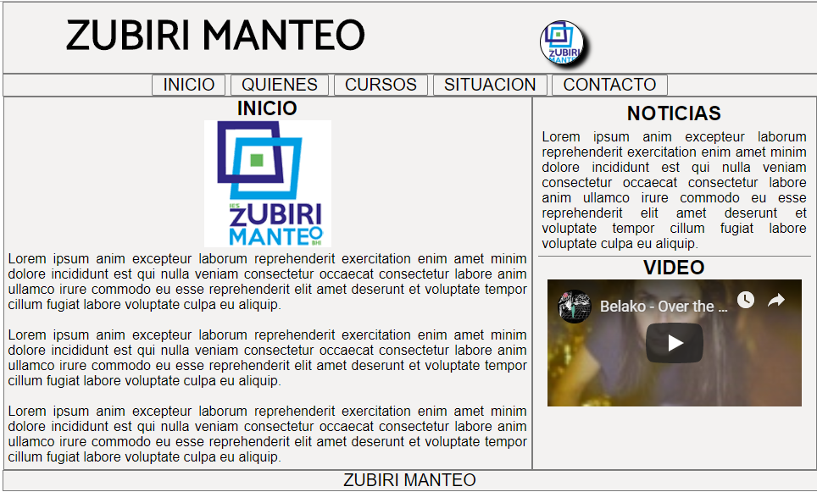

1. Kurtsorea menuaren alementuen gainean jarriz gero, kolorea aldatzen da

